**ASUNTO:** Se promueve **juicio para la protección de los derechos político-electorales del ciudadano a fin de impugnar la vulneración a mi derecho al voto igualitario cuya materialización se advierte a partir de la asignación de curules por representación proporcional.**

**MAGISTRADAS Y MAGISTRADOS DE LA SALA SUPERIOR DEL TRIBUNAL ELECTORAL PODER JUDICIAL DE LA FEDERACIÓN**

**P R E S E N T E S**

**(Nombre)________________________**, en mi calidad de ciudadano mexicano, por mi propio derecho, señalando como medio para oír y recibir notificaciones los **estrados electrónicos del TEPJF**, respetuosamente comparezco para interponer **juicio para la protección de los derechos político-electorales del ciudadano a fin de impugnar la vulneración a mi derecho al voto igualitario cuya materialización se advierte a partir de la asignación de curules por representación proporcional**, con fundamento en los artículos 1°, 41, párrafo segundo, base VI y 99, párrafo cuarto, fracción V, de la Constitución Política de los Estados Unidos Mexicanos; 184; 186, fracción III, inciso c), y 189, fracción I, inciso e), de la Ley Orgánica del Poder Judicial de la Federación; 3°, párrafo 2, inciso c), 79, párrafo 1, 80, párrafos 1, inciso g) y 3, y 83, párrafo 1, inciso a), fracción II, de la Ley General del Sistema de Medios de Impugnación en Materia Electoral, con base en lo siguiente:

**a. Nombre, domicilio, autorizados y firma autógrafa.** El nombre y medio de notificación se señalan en el proemio del presente escrito y la firma autógrafa consta al final de este.

**b. Acto impugnado.** El presente juicio se promueve para impugnar la **vulneración a mi derecho al voto igualitario** a partir del **fraude a la ley** orquestado por **Morena** cuya **materialización se advierte en el acuerdo de asignación de curules por el principio de representación proporcional**.

**c. Oportunidad**. La demanda del presente medio de impugnación se presentó de manera oportuna, toda vez que **el acuerdo señalado se emitió en agosto del presente año de conformidad con la ley aplicable**, tomando en consideración que se trata de un medio de impugnación de carácter atípico, resulta aplicable el **plazo previsto en el artículo 66, inciso b), de la Ley General de Medios de Impugnación en Materia Electoral**, es decir, dentro de las **cuarenta y ocho horas siguientes**, contadas a partir de la conclusión de la sesión en la que el Consejo General del Instituto Federal Electoral haya realizado la asignación de diputados o senadores por el principio de representación proporcional.

**d. Legitimación y personería.** El presente juicio se promueve por parte legítima, toda vez que acudo en mi calidad de **ciudadano y por propio derecho a alegar la violación a un derecho político-electoral reconocido en la Constitución Federal**, en específico, **mi** **derecho al voto igualitario**, pues como se demostrará a lo largo del presente escrito, el fraude a la ley realizado por Morena y sus aliados en el convenio de coalición cuya materialización se advierte en la asignación de curules por el principio de representación proporcional tuvo como **efecto directo la desvalorización de mi voto, lo que se traduce en una vulneración al voto igualitario, otorgándole un valor diferenciado.**

**e. Interés de quien promueve.** Cuento con interés para accionar válidamente el presente medio de impugnación, toda vez que, de acuerdo con la línea jurisprudencial de la SCJN y la Sala Superior, cuento con un **interés legítimo** para **impugnar la validez de la asignación de curules por el principio de representación proporcional**, en tanto **el fraude a la ley realizado por Morena**, cuya **materialización se advierte a partir de dicha asignación**, tuvo como **efecto distorsionador directo la desvalorización de mi voto**, lo que se **traduce en una afectación a mi derecho al voto igualitario.**

En el caso concreto se cumple con los **requisitos para la actualización del interés legítimo requeridos por el sistema jurídico constitucional** para el ejercicio de las acciones procesales -cualquiera que sea la materia-, en específico, los siguientes:

**i) La existencia de un vínculo entre ciertos derechos fundamentales y una persona que comparece en el proceso.** En el caso, existe un vínculo directo entre el derecho humano al voto contenido en el artículo 35, fracción I, de la Constitución Federal y quien promueve el presente juicio, pues soy un ciudadano mexicano con pleno ejercicio y goce de mis derechos político-electorales.

**ii) El vínculo no requiere de una facultad otorgada expresamente por el orden jurídico, es decir, la persona con interés se encuentra en aptitud de expresar un agravio diferenciado, al tratarse de un interés cualificado, actual, real y jurídicamente relevante.** En el caso, la materialización y efectos que se alegan actualizan el interés cualificado, pues se trata de una afectación directa a la valía de mi derecho a votar, es decir, la desvalorización de mi voto y, por ende, el valor diferenciado de mi derecho al voto frente al de aquellos que ejercieron su derecho a favor de la coalición Sigamos Haciendo Historia, por lo que la propia vulneración y materialización me coloca en un estado de interés cualificado en el presente caso, lo cual será ampliamente demostrado en el apartado de agravios.

**iii) Consiste en una categoría diferenciada y más amplia que el interés jurídico, pero tampoco se trata de un interés genérico de la sociedad como ocurre con el interés simple. Es decir, implica el acceso a los tribunales competentes ante posibles lesiones jurídicas a intereses jurídicamente relevantes y, por ende, protegidos. En otras palabras, debe existir un vínculo con una norma jurídica, pero basta que la misma establezca un derecho objetivo, por lo que no se exige acreditar la afectación a un derecho subjetivo, pero tampoco implica que cualquier persona pueda promover la acción.** En el caso se habla de un interés legítimo y no jurídico pues si bien existe una vulneración directa a una derecho subjetivo, la realidad es que dada la complejidad de actos cuya realización concatenada y materialización subscuente, así como los diferentes actores sobre los cuales recaen los efectos distorsionadores del valor del voto a partir de circunstancias multifactoriales implican la actualización de un interés legítimo y no jurídico, más no simple, pues se trata de una verdadera afectación a un derecho humano de especial gravedad cuya vulneración se traduce en un desestabilización del sistema jurídico constitucional-electoral, al impactar en un cúmulo de principios constitucionales, como se verá en el fondo del asunto.

**iv) La resolución de fondo se traduciría en un beneficio jurídico en favor del quejoso, es decir, un efecto positivo en su esfera jurídica ya sea actual o futuro pero cierto, mismo que no puede ser lejanamente derivado, sino resultado inmediato de la resolución que en su caso llegue a dictarse.** La resolución que se dicte en el caso concreto tendrá, entre otros, la valuación real y auténtica del derecho al voto de quien promueve, pues la pretensión consiste en eliminar el efecto distorsionador ocasionado en el derecho al voto igualitario, en específico, el de otorgar el valor 1-1 de mi voto.

**v) Debe existir una afectación a la esfera jurídica del quejoso en un sentido amplio, apreciada bajo un parámetro de razonabilidad y no sólo como una simple posibilidad, esto es, una lógica que debe guardar el vínculo entre la persona y la afectación aducida.** Existe una afectación real y directa a mi esfera jurídica, pues la desvalorización o valor diferenciado de mi voto ya es observable y medible, es decir, no se trata de una posible afectación, sino que la asignación de curules, a partir de los diversos factores que la rodean, se realizó a partir de un valor devaluado de mi voto, al considerarse un valor distinto a este frente al de aquellos que votaron por la coalición Sigamos Haciendo Historia.

Es decir, los efectos jurídicos y materiales del acto impugnado (los cuales devienen de diversas actualizaciones de suspuestos normativos y de hecho) suponen una **segregación del voto**, lo que se traduce en un acción discriminatoria ya que se tasa de manera diferenciada el voto de la ciudadanía, es decir, existe un **acto materialmente discriminatorio en tanto se desvaloriza el voto a partir de preferencias electorales**, de ahí que existe un lógica entre el vínculo de la afectación y mi persona.

En ese sentido, es evidente que **se cumple con el interés necesario para la promoción del presente juicio**, ya que, además, **el interés debe responder a la naturaleza del proceso del cual forma parte, es decir, el interés legítimo requiere ser armónico con la dinámica y alcances del juicio que nos ocupa, consistente en la protección de los derechos político-electorales de las personas**, vía cuya procedencia y justificación en el presente caso se acredita en el apartado correspondiente. Similar criterio fue sostenido por la SCJN en la contradicción de tesis 111/2013.

**f. Definitividad.** Se colma el requisito, pues no existe otro medio de impugnación que deba agotarse antes de acudir a la Sala Superior del Tribunal Electoral del Poder Judicial de la Federación.

**g. Procedencia de la vía.** En el caso concreto se justifica la procedencia de la vía a partir de la **interpretación en conjunto de la afectación producida a la esfera jurídica de quien suscribe el presente escrito y el derecho a un recurso judicial efectivo para hacer valer dicha afectación y reclamar su reparación**.

Esto es, como se señaló al destacar la actualización del interés para promover el presente juicio, en el caso existe una **vulneración directa a mi derecho al voto igualitario y a la vida democrática libre de discriminación alguna, mismos que se ven materialmente afectados a partir de la asignación de curules por el principio de representación, pues esta asignación deriva del fraude a la ley orquestado por Morena a partir del cual se produce una diferenciación, segregación o desvalorización del voto de quien promueve al haber ejercicio mi derecho a votar por una opción diversa a la coalición Sigamos Haciendo Historia (SHH)**.

Ello, ya que, como se demostrará en el apartado correspondiente, en la asignación respectiva **se advierte de manera evidente que el valor del voto de quienes votamos por la coalición opositora es menor al de aquellos que votaron por la coalición SHH, lo que no solo supone una** **desnaturalización del principio democrático, sino también una acción discriminatoria que, de facto, categoriza a los gobernados en ciudadanos de “primera” o de “segunda” a partir de sus preferencias políticas**.

Por lo tanto, **dicha afectación directa a la esfera de los derechos político-electorales de quien promueve el presente escrito debe ser impugnable a través de un recurso judicial efectivo que permita la reparación de las violaciones señaladas, de lo contrario, además, se estaría vulnerando el derecho de acceso a la justicia, en tanto que no existiría medio de defensa alguno al alcance de la ciudadanía para hacer valer la distinción material realizada y se estaría permitiendo la clasificación o segregación de los ciudadanos que votaron a favor de la coalición Fuerza y Corazón por México**.

En resumen, el Estado tiene un deber y obligación internacional de contemplar recursos efectivos a los que puedan acceder los ciudadanos para exigir la protección y garantía de los derechos humanos. Sobre todo, tomando en consideración que la Corte Interamericana de Derechos Humanos en el **caso Castañeda Gutman** estableció claramente que el sentido de la protección del artículo 25 de la Convención consiste en la posibilidad real de acceder a un recurso judicial para que la autoridad competente y capaz de emitir una decisión vinculante determine si ha habido o no una violación a algún derecho que la persona que reclama estima tener y que, en caso de ser encontrada una violación, el recurso sea útil para restituir al interesado en el goce de su derecho y repararlo, **independientemente de si la autoridad judicial declarare infundado el reclamo de la persona que interpone el recurso por no estar cubierto por la norma que invoca o no encontrare una violación del derecho que se alega vulnerado.**

De ahí que el juicio que nos ocupa deba considerarse como procedente, en tanto que la alegación que se reclama resulta compatible tanto con el objeto del juicio como con el derecho de acceso a la justicia, pues el JDC procede en contra de violaciones a derechos político electorales o aquellos derechos humanos que se encuentren íntimamente relacionados con estos, como lo es el derecho al voto igualitario y a la democracia libre de discriminaciones. Máxime que, como será demostrado, **el derecho al voto no se agota en su ejercicio en las urnas, sino que este implica una seria de circunstancias y efectos de carácter continuo y permanente**.

Por lo tanto, **al tratarse de una vulneración directa a un derecho político-electoral, en conjunto con el derecho de acceso a la justicia en su vertiente del derecho a un recurso efectivo, resulta que el juicio para la protección de los derechos político-electorales es el medio idóneo y procedente en el caso, en tanto se promueve de manera directa por un ciudadano por sí mismo y en forma individual, en el que se hace valer una violación al derecho al voto, previsto en la Constitución Federal**.

**h. Hechos relevantes:**

**Inicio del PEF 2023-2024.** El siete de septiembre de dos mil veintitrés, el CGINE celebró sesión extraordinaria por la que declaró formalmente el inicio del PEF.

**Convenios de coalición.** En sesión ordinaria celebrada el quince de diciembre de dos mil veintitrés, el CGINE aprobó las resoluciones INE/CG679/2023 e INE/CG680/2023 por las que se registraron los convenios de las coaliciones denominadas “Sigamos Haciendo Historia” y “Fuerza y Corazón por México”, respectivamente.

**Sentencia SUP-RAP-103/2024.** El diez de abril del año en curso la Sala Superior resolvió la sentencia señalada en el sentido de confirmar el acuerdo INE/CG232/2024, al determinar, entre otras cosas, que no era posible la verificación de la distorsión del principio de representación proporcional de manera anticipada.

**Jornada electoral.** El dos de junio se llevó a cabo la jornada electoral en la que se eligieron, entre otros, a los integrantes del Congreso de la Unión.

**Asignación de diputados por el principio de representación proporcional (acto impugnado).** El veintitrés de agosto siguiente el Consejo General del INE realizó la asignación de curules por el principio de representación proporcional.

**i. Agravios:**

**a) Interpretación sistemática, funcional, histórica y teleológica del principio de representación proporcional. Alcance del artículo 54 constitucional en la asignación impugnada.** El principio de representación proporcional debe ser interpretado de manera sistemática, funcional, histórica y teleológica, tomando en cuenta el entramado jurídico que regula el principio democrático, es decir, **el principio de representación proporcional supone la interpretación constitucional armónica de todos los principios y derechos que conforman la representación de las minorías parlamentarias** y, no así, la aplicación directa de reglas, pues **este principio constitucional se sustenta en todo el sistema electoral mexicana y los diversos valores y bienes jurídicos que se busca proteger, por lo que no se agota en la fórmula de asignación**.

Lo anterior implica que el principio de representación proporcional debe entenderse como un sistema, es decir, **el artículo 54 de la Constitución Federal debe leerse e interpretarse como parte de un sistema constitucional de representación política a partir de su historia y propósito y no de manera literal y aislada, por lo que su aplicación debe ser en conjunto con los principios y derechos que subyacen y no como meras reglas formales de aplicación directa.**

Ello, pues **el pretender aplicar las fracciones de dicho artículo de manera individual sin interpretación y/o lectura completa del sistema en conjunto supone el desconocimiento de la Constitución y normas generales como un cuerpo legal dinámico y vigente.**

**El sistema o principio de representación proporcional es, en su conjunto, una correspondencia armónica y sistémica de los distintos objetivos y finalidades que importan la conformación del representación política mexicana, por lo que entender sus bases de manera aislada y en lo individual implicaría el desconocimiento del proceso de evolución histórico y la desnaturalización del principio, al tratarse de un principio constitucional que permea en todo el sistema jurídico, por lo que aislarlo en su interpretación tiene como consecuencia despojarlo de su naturaleza de principio constitucional y convertirlo en simples reglas de aplicación directa sin contenido vigente.**

Una vez establecido todo lo anterior, es evidente que el acuerdo impugnado es contrario a dicha interpretación, pues para efectos del artículo 54 constitucional, se debe tomar en cuenta el sistema de partidos políticos, es decir, la participación a través de las coaliciones en las elecciones, pues es a partir de esta que, en el caso, se accedió a la representación proporcional.

Esto es, en el **caso concreto**, **se realizó una interpretación aislada e insuficiente del artículo 54 de la Constitución Federal sin considerar la aplicación de las coaliciones y sus finalidades dentro del sistema de representación proporcional.** En ese sentido, debe, para efectos de la asignación considerarse a las coaliciones como un solo partido, a partir de la interpretación histórica, armónica y teleológica descrita. Ello, pues considerar a los partidos políticos en lo individual supone la interpretación aislada y errónea del sistema de representación proporcional, el cual debe ser visto en su totalidad, incluyendo en los efectos materiales de la asignación correspondiente.

En efecto, **el artículo 54 constitucional, como se señaló, dispone diversas reglas concatenadas que observadas en los individual -según incluso la titular de la SEGOB- llevarían al absurdo de interpretar, como se hizo, que si la asignación se debe realizar por partido político y sin considerar a la coalición como un todo, cada partido debió haber postulado candidatos en 200 distritos uninominales para poder tener acceso a la asignación, lo cual ni Morena, ni el PVEM, ni el PT acreditan en lo individual por lo que, en todo caso, ni siquiera deberían de habérseles asignado curules por dicho principio, al no cumplir con el primer requisito del artículo 54.**

**Por tanto, la interpretación sistemática y correcta es que a la coalición oficialista se le tiene que considerar como una unidad, es decir, como un partido.**

**b) Devaluación o desvalorización diferenciada del sufragio de los ciudadanos que votaron por la coalición opositora. Universalidad e igualdad del sufragio.** Desde 2018 ha sido un hecho público y notorio que Morena y sus aliados han manipulado el sistema de representación proporcional y han generado un escenario fraudulento de sobrerrepresentación, sin embargo, debe destacarse que, además de la distorsión del propio sistema, el fraude a la ley generó diversos efectos que vulneran y manipulan los derechos y principios que conforman el marco constitucional.

Entre los efectos distorsionadores generados es **posible observar la devaluación o desvalorización del voto de los ciudadanos que votaron por la coalición opositora, lo que se traduce en una violación al derecho humano al voto igualitario, pues, en resumen, como efecto material multifactorial del fraude a la ley, se termina otorgando un valor diferenciado al voto de los ciudadanos, ya que si bien cada elector recibió un voto o ejerció un voto el día de la jornada electoral, en la asignación de curules por representación proporcional, el voto de aquellos que votaron por la coalición SHH tuvo un valor mayor que el de aquellos que votaron por la coalición Fuerza y Corazón.**

Esto es, esta distorsión, devaluación, desvalorización o simplemente asignación diferenciada en el valor del voto es completamente medible y demostrable de manera empírica, en tanto que, observando los resultados electorales y la asignación impugnada, **es posible determinar que, por ejemplo, el voto de los ciudadanos que votaron por Morena vale 1.14, mientras que aquellos que votaron por el PAN vale 0.75. Esto es, un solo voto, diferente valor**.

Sin embargo, **a pesar de que efectivamente se entrega un solo voto a cada ciudadano, la distorsión radica en que, en realidad, aquellos que votaron, en dicho ejemplo, por Morena, recibieron en realidad 1.14 votos, es decir, 0.39 más votos que el ciudadano que votó por el PAN, lo que no tiene cavidad en nuestro sistema democrático, pues en este se prevé, reconoce y regula, el derecho al voto igualitario.**

Es decir, en nuestro caso, **la desigualdad del voto o desvalorización diferenciada del sufragio surge con motivo de la aplicación manipulada de los límites legales, a pesar de ello, en tanto que dicha desigualdad material se encuentra íntimamente ligada con el derecho al voto, en el sentido de que, la desigualdad supone que este no esté siendo garantizado o ejercido de forma plena, sino que existe una vulneración directa a un derecho humano que subsiste y que, por ende, hace, incluso, deslegitima la integración de las Cámaras.**

Visto **desde el punto de vista cualitativo**, que **el voto de los ciudadanos que votaron por la coalición Fuerza y Corazón fuera intrínsecamente menos valioso**, lo que, a su vez, **se traduce en una desvalorización intrínseca de la persona, en tanto que, como se vio, el derecho al voto igualitario es un derecho humano, es decir, se reconoce y existe en tanto la persona en sí misma es naturalmente valiosa, por lo que, establecer un menor valor a un derecho se traduce en el establecimiento de un menor valor de la persona que lo tiene**.

**No debe confundirse el tipo de igualdad que se impugna, que nada tiene que ver con la aproximación legal a la representación pura en estricto sentido, sino al estado en el que se coloca a los ciudadanos frente a sus conciudadanos en el sentido de que, el voto de aquellos que votaron por la coalición SHH, cuando pasa por el *filtro* de la asignación de representación proporcional, considerando que el *filtro* se encuentra manipulado y distorsionado por el fraude a la ley, supone una desigualdad del valor del sufragio, en tanto supone un valor privilegiado para aquellos, en términos de capacidad de influir en el resultado electoral en mayor medida, que los que votaron por la coalición Fuerza y Corazón**.

**Privilegio del voto a favor de la coalición oficialista. Devaluación del voto y violación al sufragio igualitario.** En el proceso electoral federal 2024, en el caso de la elección de diputados es posible adevertir que existe una **variación desigual en la proporción de votos obtenidos vs la proporción de curules**, pues en el caso de la coalición **SHH se advierte una *inflación* en el valor del voto**, mientras que en el caso de la coalición **Fuerza y Corazón se advierte una *devaluación* del voto** de los ciudadanos, como se observa en el siguiente esquema.

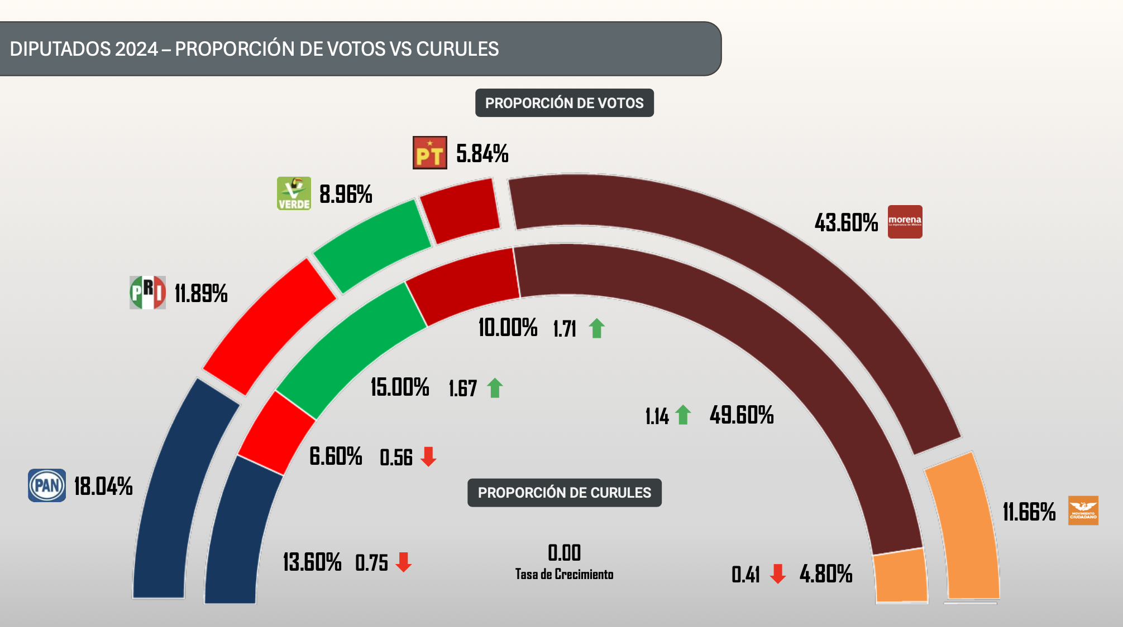

Del esquema que antecede se puede observar claramente que, a partir del fraude descrito, la **coalición SHH** tiene un **aumento considerable en el valor del voto** **de la ciudadanía** de la siguiente forma:

* **Morena** obtuvo un **porcentaje de votos** de **43.60%** que se traduce en un **porcentaje de curules** de **49.60%,** esto quiere decir que **el voto de los ciudadanos que votaron por Morena tuvo una apreciación de .14**, es decir, que **en lugar de que el voto de los ciudadanos que votaron por este partido tuviera un valor de resultado de 1**, en realidad**, tuvo un valor de resultado de 1.14.**
* En el caso del **PT**, se advierte que obtuvo un **porcentaje de votos de 5.84%,** lo que se tradujo en un **porcentaje de curules de 10.0%, es decir, el voto de los ciudadanos que votaron por el PT tuvo una apreciación de .71**, ya que en lugar de que el **voto de los ciudadanos que votaron por este partido tuviera un valor de resultado de 1**, en realidad**, tuvo un valor de resultado de 1.71.**
* Por último, en el caso del PVEM se advierte que obtuvo un **porcentaje de votos de 8.96%,** lo que se tradujo en un **porcentaje de curules de 15.0%, es decir, el voto de los ciudadanos que votaron por el PVEM tuvo una apreciación de .67**, ya que en lugar de que el **voto de los ciudadanos que votaron por este partido tuviera un valor de resultado de 1**, en realidad**, tuvo un valor de resultado de 1.67.**

Así, **en el caso de la coalición SHH, los votos de los ciudadanos tuvieron un valor mayor a la correspondencia de 1 a 1 entre ciudadanos y valor del voto en términos de igualdad proporcional o de resultado; lo que, en términos metafóricos, podría traducirse en que a los ciudadanos que votaron por dichos partidos y/o coalición se les “otorgó” 1 boleta y fracción, es decir, estos ciudadanos valen .14, .71 y .67 más que el resto de los ciudadanos.**

Por cuanto hace a la coalición **Fuerza y Corazón** se advierte claramente una **devaluación grave del valor del voto de la ciudadanía** de la siguiente forma:

* El **PAN** obtuvo un **porcentaje de votación de 18.04%**, lo que se tradujo en un **porcentaje de curules de 13.06%,** lo que quiere decir que el **voto de la ciudadanía tuvo una devaluación de 0.25**, en tanto que **el valor del voto de los ciudadanos en lugar de valer 1, tuvo un valor de 0.75.**
* En el caso del **PRI** se advierte que **obtuvo un porcentaje de votación de 11.89%,** lo que se tradujo en un **porcentaje de curules de 6.60%,** lo que quiere decir que **el voto de la ciudadanía tuvo una devaluación de 0.44**, en tanto que **el valor del voto de los ciudadanos en lugar de valer 1, tuvo un valor de 0.56.**

Debe señalarse que en el caso del partido **Movimiento Ciudadano** **también se advirtió una devaluación grave**, pues se observa que obtuvo un **porcentaje de votación de 11.66%**, lo que se tradujo en un **porcentaje de curules de 4.80%,** lo que quiere decir que el **voto de la ciudadanía tuvo** **una devaluación de 0.59**, en tanto que **el valor del voto de los ciudadanos en lugar de valer 1, tuvo un valor de 0.41.**

Esto implica que, en **el caso de los ciudadanos que votaron por los partidos de oposición el valor de su voto fue menor al de sus conciudadanos que votaron por la coalición SHH, lo que claramente se traduce en una vulneración a la igualdad del sufragio en los términos precisados en el apartado anterior**, considerando que, de acuerdo con el esquema, **es posible señalar que el valor de los ciudadanos es menor a 1, es decir, ni siquiera se considera el valor inherente y natural del voto-ciudadano.**

Lo anterior se advierte con mayor claridad en el siguiente esquema, **el cual demuestra la variación en el valor voto-ciudadano y la proporción de crecimiento y devaluación del valor de cada voto.**

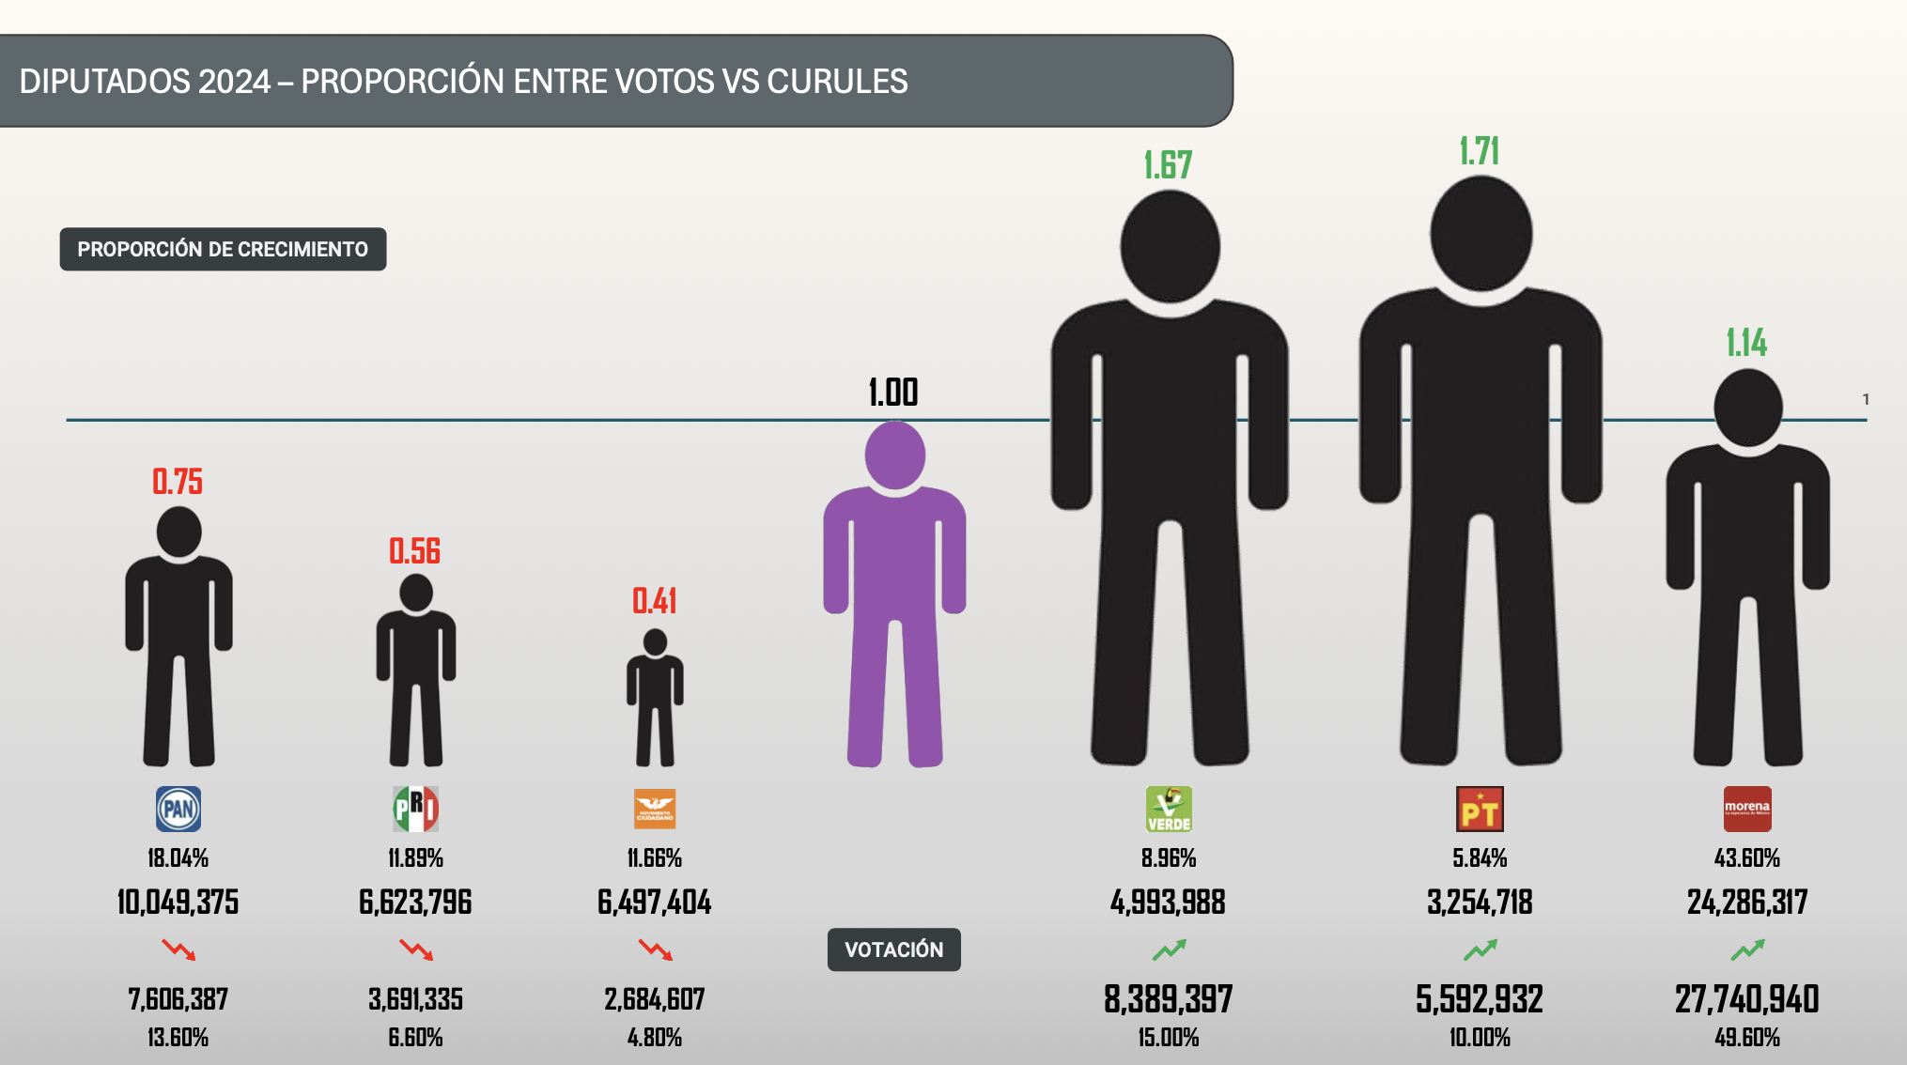

Incluso, tal y como se puede observar, **esta desigualdad en el valor del voto de los ciudadanos tuvo como consecuencia-efecto el traspaso de 9,188,246 votos a favor de la coalición SHH, es decir, si bien se podría decir que la variación, en términos numéricos y a simple vista, no es de especial gravedad, la realidad es que sí tiene un impacto trascendental en los resultados, pues implica el traspaso de 9 millones de votos**, como se observa a continuación.

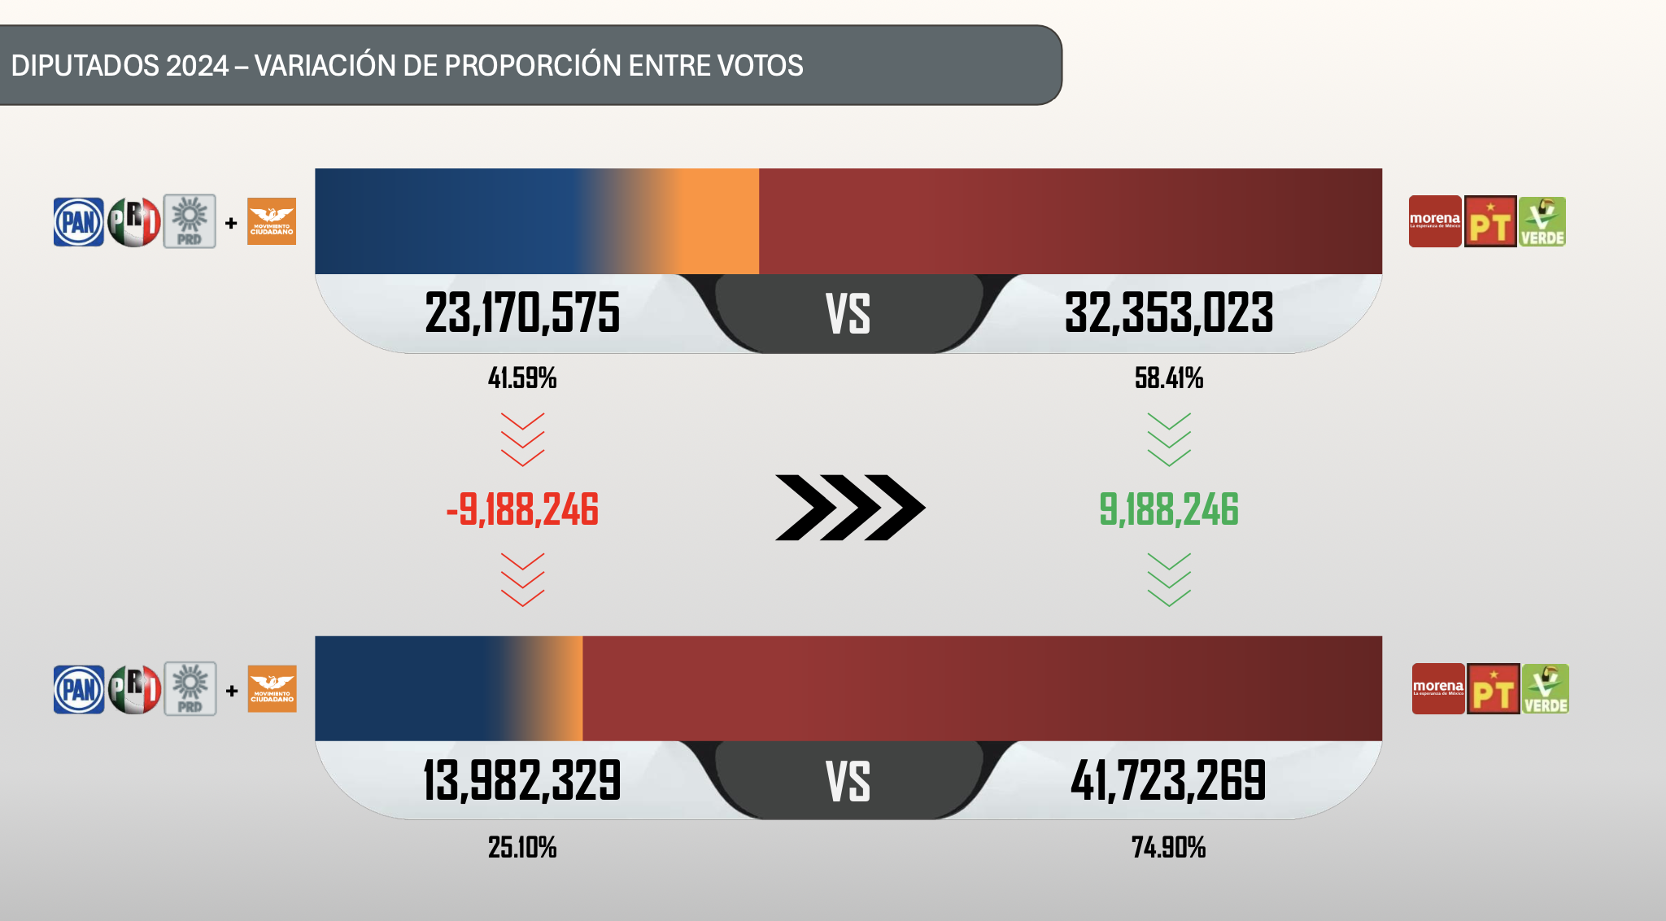

Así, como se puede advertir de manera objetiva y empírica, sí existe una desigualdad proporcional en el valor del voto de los ciudadanos, el cual es consecuencia directa o efecto distorsionador del esquema de fraude a la ley señalado.

**Esta transferencia de votos, además de suponer el establecimiento de un valor diferenciado entre el voto de los ciudadanos, implica una simulación en la fuerza numérica de los distintos partidos, ya que, en conjunto, la coalición oficialista tiene una fuerza numérica de 9, 188,246 votos que en realidad no le corresponden pues el aumento del valor del voto que les favorece y la devaluación del voto contrario, suponen esta simulación o realidad alterada que claramente no es acorde al principio democrático, pues, en realidad, la coalición oficialista recibió un total de 32,535,023, sin embargo, con el valor diferenciado, recibe 41,723,269 votos, representación democrática que no es real.**

**Su convalidación supondría un retroceso en la interpretación constitucional del alcance al derecho al voto**, ya que, además de aceptar la realización de un fraude a la ley, se aprobarían los efectos desiguales señalados, en el sentido de amparar un valor diferenciado del voto de la ciudadanía, lo que **en términos constitucionales implica y supone una regresión en la interpretación y alcance de un derecho humano.**

**Maximización del derecho a votar y ser votado. Retroceso en la interpretación constitucional del alcance del derecho al voto y la naturaleza progresiva de los derechos humanos.** La **jurisprudencia de la Sala Superior** ha sido congruente en establecer que de la interpretación de los artículos 30; 34; 35, fracción I; 36, fracción III; 115, primer párrafo, fracción I; 116, segundo párrafo, fracción I, párrafo segundo y fracción IV inciso a, y 122, párrafos cuarto y sexto, apartado C, base primera, fracción I, de la Constitución Federal, se infiere que el derecho de sufragio constituye la piedra angular del sistema democrático, en tanto que, con su ejercicio, se permite la necesaria conexión entre los ciudadanos y el poder público, legitimando a éste; de ahí que, **si se considera que en una elección no se respetó el principio de universalidad del sufragio, ello conduce a establecer que se han infringido los preceptos que lo tutelan y que, además, se ha atentado contra la esencia misma del sistema democrático.** Así, convalidar o aceptar la desigualdad material y objetiva del valor del voto, tal y como ha sido demostrada, supondría una vulneración al principio de progresividad de los derechos humanos, en tanto que la propia interpretación constitucional de la Sala Superior ha sido en el sentido de ensanchar y maximizar el alcance del principio de universalidad del derecho al voto, por lo que, otorgar un valor diferenciado al voto de la ciudadanía implicaría una lesión a dicho derecho en sí mismo y sus valor y característica inherente como derecho humano.

Además de la interpretación regresiva, la falta de reparación o restauración del valor del voto tendría como consecuencia el desincentivo de la participación ciudadana en elecciones subsecuentes, lo que pondría en riesgo el principio democrático, en tanto que este, obviamente, tiene como sustento la participación del voto de la ciudadanía.

**Distorsión y desincentivo de la participación ciudadana.** Lo anterior es así, pues de manera evidente la participación ciudadana se encuentra ligada a la confianza que tiene la ciudadanía en que su voto sea contabilizado, es decir, que tenga un efecto real en los resultados electorales.

Las elecciones no son un fin por sí solas. Su propósito, como lo indica la Declaración Universal de los Derechos Humanos, es el de establecer la voluntad del pueblo con respecto a su gobierno. Son procesos para conferir legitimidad para gobernar, y para resolver pacíficamente la competencia política. Una elección genuina es ultimadamente aquella en la que el resultado refleja las preferencias del pueblo expresadas libremente.[1] El que una elección y sus resultados gocen de credibilidad dependerá del grado en que se respeten los principios democráticos, entre ellos, el de la universalidad del sufragio, sobre todo si asumimos que el acto de votar tiene sentido porque cuenta con un valor intrínseco.

En ese sentido, en nuestro país hemos visto un aumento de la participación ciudadana, las autoridades electorales, en cada proceso electoral, realizan grandes esfuerzos por incentivar a los ciudadanos a ejercer su voto, resultan destacables las campañas del INE para demostrar a los ciudadanos el valor de su voto, por ejemplo, en 2021 la campaña “el voto sale y vale” invitaba a ciudadanos, académicos, ONGs, partidos políticos, periodistas, etc. a participar en la promoción de la participación democrática[2] y una de sus características consistía, precisamente, en señalar el valor del voto. En esta elección la campaña “Tú voto cuenta” promovió el valor del voto y exaltó la importancia de la participación democrática en las elecciones.

El valor material del voto de la ciudadanía es evidentemente relevante en tanto puede convertirse en un desincentivo para la participación en elecciones subsecuentes, es decir, si los ciudadanos observan que su voto no tiene un valor igualitario sobre los resultados, probablemente se observará una tendencia en la que consideren mejor no salir a votar, al no tener una finalidad real.

Por ello, es de especial importancia el restablecimiento del valor del voto, más si se toma en consideración que, aceptar la distorsión en este valor provocada por un fraude a la ley -en su sentido netamente jurídico-, se traduciría en establecer que los partidos políticos se encuentran por encima de la ciudadanía, es decir, que jurídicamente tienen un valor superior, jerárquicamente hablando, que los derechos político-electorales de los ciudadanos, lo que sería incompatible con el principio de supremacía constitucional y el bloque de regularidad constitucional, pues **un convenio de coalición no puede valer más que el voto o, en otras palabras, el derecho de autoorganización no puede ser más valioso que el derecho de los ciudadanos o, incluso, un pacto no puede valer más que un ciudadano.**

Así, con base en todo lo expuesto, es evidente la importancia que tiene el caso que nos ocupa, sobre todo, la necesidad de que la Sala Superior como tribunal constitucional en materia electoral realice una interpretación progresiva y de maximización del derecho al voto de los ciudadanos, frente a la manipulación legal de las reglas de los convenios de coalición y asignación de curules.

**j. Conclusiones:**

**I.** **El presente caso no reviste el carácter de cosa juzgada, como erróneamente se ha asumido en diversas declaraciones públicas, ya que en la etapa de precampañas, el Partido Acción Nacional impugnó los lineamientos de asignación y el convenio de coalición de Morena y sus aliados, en donde se alegó el fraude a la ley y la manipulación de la figura de las coaliciones para generar una subrepresentación ficticia con la finalidad de eludir los límites de sobrerrepresentación, a lo cual la Sala Superior señaló expresamente que el momento procesal oportuno por alegar dichas consideraciones era precisamente en este momento, pues la materialización del fraude se observa hasta la asignación correspondiente.**

**II.** El principio de representación proporcional debe ser interpretado de manera sistemática, funcional, histórica y teleológica, tomando en cuenta el entramado jurídico que regula el principio democrático, es decir, **el principio de representación proporcional supone la interpretación constitucional armónica de todos los principios y derechos que conforman la representación de las minorías parlamentarias** y, no así, la aplicación directa de reglas, pues **este principio constitucional se sustenta en todo el sistema electoral mexicana y los diversos valores y bienes jurídicos que se busca proteger, por lo que no se agota en la fórmula de asignación**.

**III.** Lo anterior implica que el principio de representación proporcional debe entenderse como un sistema, es decir, **el artículo 54 de la Constitución Federal debe leerse e interpretarse como parte de un sistema constitucional de representación política a partir de su historia y propósito y no de manera literal y aislada, por lo que su aplicación debe ser en conjunto con los principios y derechos que subyacen y no como meras reglas formales de aplicación directa.**

**IV.** **Considerar a los partidos políticos en lo individual supone la interpretación aislada y errónea del sistema de representación proporcional, el cual debe ser visto en su totalidad**, incluyendo los efectos materiales de la asignación correspondiente.

**V.** Considerar lo contrario **llevaría al absurdo de leer las disposiciones establecidas en el artículo 54 constitucional en lo individual y de manera descontextualizada lo que, incluso, se traduciría en que, en el caso concreto, ninguno de los partidos que compitieron en esta elección tendrían derecho a la asignación de curules por el principio de representación proporcional, pues ni Morena, el PT o el PVEM cumplirían con el requisito de postular candidatos en 200 distritos uninominales. En el caso de Morena sólo se postuló de manera independiente en 40 distritos y en 260 fue en coalición (de estos 146 estuvieron siglados a Morena; 71 al PVEM, y 41 al PT).**

**VI.** Entre los efectos distorsionadores generados es **posible observar la devaluación o desvalorización del voto de los ciudadanos que votaron por la coalición opositora, lo que se traduce en una violación al derecho humano al voto igualitario, pues, en resumen, como efecto material multifactorial del fraude a la ley, se termina otorgando un valor diferenciado al voto de los ciudadanos, ya que si bien cada elector recibió un voto o ejerció un voto el día de la jornada electoral, en la asignación de curules por representación proporcional, el voto de aquellos que votaron por la coalición SHH tuvo un valor mayor que el de aquellos que votaron por la coalición Fuerza y Corazón.**

**VII. En el caso de la coalición SHH, los votos de los ciudadanos tuvieron un valor mayor a la correspondencia de 1 a 1 entre ciudadanos y valor del voto en términos de igualdad proporcional o de resultado; lo que, en términos metafóricos, podría traducirse en que a los ciudadanos que votaron por dichos partidos y/o coalición se les “otorgó” 1 boleta y fracción, es decir, estos ciudadanos valen .14, .71 y .67 más que el resto de los ciudadanos.**

**VII.** En **el caso de los ciudadanos que votaron por los partidos de oposición el valor de su voto fue menor al de sus conciudadanos que votaron por la coalición SHH, lo que claramente se traduce en una vulneración a la igualdad del sufragio en los términos precisados en el apartado anterior**, considerando que, de acuerdo con el esquema, **es posible señalar que el valor de los ciudadanos es menor a 1, es decir, ni siquiera se considera el valor inherente y natural del voto-ciudadano**

**VIII. Esta desigualdad en el valor del voto de los ciudadanos tuvo como consecuencia-efecto el traspaso de 9,188,246 votos a favor de la coalición SHH, es decir, si bien se podría decir que la variación, en términos numéricos y a simple vista, no es de especial gravedad, la realidad es que sí tiene un impacto trascendental en los resultados, pues implica el traspaso de 9 millones de votos.**

**IX. Esta simulación o realidad alterada que claramente no es acorde al principio democrático, pues, en realidad, la coalición oficialista recibió un total de 32,535,023, sin embargo, con el valor diferenciado, recibe 41,723,269 votos, representación democrática que no es real.**

**X.** Es de especial importancia el **restablecimiento del valor del voto**, más si se toma en consideración que, aceptar la distorsión en este valor provocada por un fraude a la ley -en su sentido netamente jurídico-, se traduciría en establecer que los partidos políticos se encuentran por encima de la ciudadanía, es decir, que jurídicamente tienen un valor superior que los derechos político-electorales de los ciudadanos, lo que sería incompatible con el principio de supremacía constitucional y el bloque de regularidad constitucional, pues **un convenio de coalición no puede valer más que el voto o, en otras palabras, el derecho de autoorganización no puede ser más valioso que el derecho de los ciudadanos o, incluso, un pacto no puede valer más que un ciudadano.**

**K. Pruebas:**

* + - 1. La **instrumental de actuaciones**, consistente en todas las constancias que obran en autos.
      2. La **presuncional**, en su doble aspecto, legal y humana, en todo lo que favorezca los intereses de la suscrita.

**Puntos petitorios:**

**1. Tener por presentado en tiempo y forma** el presente escrito en contra de la asignación de escaños por el principio de representación proporcional a partir de sus efectos de distorsión en el derecho al voto igualitario y la desnaturalización del sistema de representación política.

**2. Remisión del escrito.** En todo caso, remitir el presente escrito al Consejo General del INE para que realice los trámites correspondientes y/o remitirlo directamente a la Sala Superior del Tribunal Electoral del Poder Judicial de la Federación.

**3. Resolución de fondo.** Revocar el acuerdo impugnado y, en plenitud de jurisdicción, reestablecer el valor del voto de la ciudadanía anulando el fraude a la ley realizado por Morena y sus aliados, considerándo la coalición como partido para efectos de la asignación, y valorando el voto de la ciudadanía en términos igualitarios -una persona un voto-.

**PROTESTO LO NECESARIO**

**(Nombre y firma)**

1. https://www.kofiannanfoundation.org/wp-content/uploads/2017/08/EII_Confidence-in-Elections_ESPANOL.pdf
2. https://ine.mx/sale-y-vale/